열차 시뮬레이션

-제작자 : 이준성

게임 간단 소개 : 열차가 지나가는 구간, 시간에 따라 달라지는 상태에 대해 플레이어가 적합한 방법으로 대응해서 시간 안에 목적지까지 도달하는 게임.

비슷한 예시

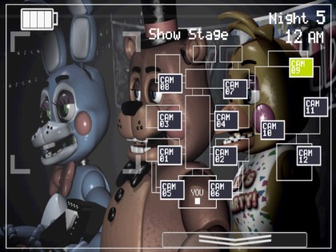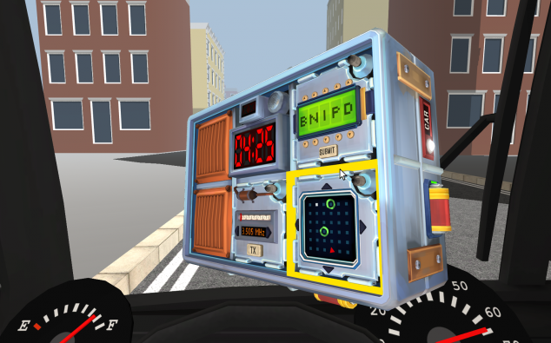

# 

예시 1, 프레디의 피자가게2 : 6시가 될 때까지 애니매트로닉스로부터 생존하는 게임, 위의 배터리를 잘 아껴가면서 애니매트로닉스들의 침입을 확인하면서 대응해야 한다. 별개의 타이머가 존재하며 그 타이머가 0이 되지 않도록 특정 조작을 해야만 한다.

# 예시 2, [Keep Talking and Nobody Explodes](https://namu.wiki/w/Keep%20Talking%20and%20Nobody%20Explodes) : 폭탄 해체 게임, 여러 장치들이 내장되어 있는데 그것들을 하나씩 해체해 나가야 한다. 기본 제한 시간이 존재하고 각 장치 별로 또 제한 시간이 존재한다. 올바른 행동을 하지 못하면 게임 오버.

특징 : 과제 2가 열차 바깥에서 보는 것이라면 이것은 내부에서 그것을 어떤 식으로 운영할 것인지 플레이하는 식의 게임, 마우스 에임을 따라가는 것을 최우선으로 하며(불가능할 경우 키보드를 사용함), 현재 열차의 위치에 따라서 지형이 바뀌고 그 지형에 맞는 것을 사용해야 함. 레벨 디자인을 잘 할 경우 꽤 머리를 써야 하는 게임이 만들어질 것으로 보임.

평온 : 눈도 안 오고 환함, 별다른 작업 필요 없음. 초반 구간

눈 : 눈이 내림, 연료의 소모량 증가, 기울기를 더 기울여야 함.

악몽 : 주변이 깜깜함, 연료 소모량 눈보다 증가, 기울기 정상화, 물 채워 넣어야 하는 양 증가

게임 요소

시간 : 위 두 예시와 유사하게 제한 시간이 존재함. 시간 내에 목적지에 도착하지 않으면 게임 오버. 예상 시간은 5분 정도

구간 : 1~3개의 구간을 구현할 것. 스테이지는 날씨나 색깔로 구분할 것, 창문을 통해 바깥 상황을 살펴보는 것으로 체크 가능

레버 : 상황에 맞는 레버를 작동시켜서 상황을 맞춘다{(ex)열차 타입 설정, 연료 분쇄 설정, 기울기 설정(기울기를 안 하면 열차가 탈선한다는 설정), 증기 배출(증기 게이지가 존재하며, 증기 게이지가 일정 레벨에 도달하면 게임 오버 당함, 증기 레벨에 따라 속도가 결정되며, 증기 레벨이 높을수록 속도가 빨라짐, 증기를 한 번 내뿜으면 게이지가 20%로 떨어져버림.)}

연료 보급 : 증기 기관차라서 뒤에 있는 나무나 석탄을 집어서 넣어야 한다.

구현해야 할 것

레버 : 마우스 클릭을 통해 레버를 작동시키는 것을 할 것임(증기 레버의 경우엔 클릭하면 레버가 당겨짐, 기울기는 중앙에 배 조종하는 키가 달려서 돌리는 것으로 구현(이것의 경우엔 마우스 말고 방향키를 쓰는 것도 생각해봄), 연료 설정의 경우 레버를 클릭해서 올리는 것으로 구현)

창문 : 맨 앞에 보이는 창을 통해 바깥 상황을 살펴본다. 상태를 구현할 경우 바깥이 눈이 오거나 어두컴컴하거나 평범한 상태를 보여준다. 과제 2에서 열차 시점을 응용할 생각.

연료 : 시야를 뒤로 돌리면 연료가 존재함. 연료를 집어넣는 것으로 증기 게이지를 올릴 수 있음. 단순히 원통 형태로 만들 생각. 마른 나무라고 생각하면 되겠음. 0으로 떨어져도 게임 오버로 만듦, 증기를 뿜기 위한 물 공급 용 레버

진행창 : 작은 창을 띄우고 그곳으로 현재 상황을 볼 수 있음. 맵의 진행도, 스팀 게이지, 연료 잔량, 앞에 기울여야 할 곳이 있다는 것을 알려주는 표시 등을 구현, 남은 물이 0이 되도 게임 오버

스케줄

|  |  |  |
| --- | --- | --- |
| 주차 | 기본 | 추가 |
| 1주 | 기본 맵 제작(과제를 완료할 경우 이것을 참조할 수 있을 것으로 보임) | 날씨 구현(마찬가지로 과제 구현 시 참조 가능) |
| 2주 | 연료 구현, 게임 밸런스 고려 | 추가 요소 고려 |
| 3주 | 레버 구현 | 추가 요소 고려 |
| 4주 | 그 이전까지 못한 부분을 채워넣기 | 추가 요소 고려 |